Consejo Seccional de la Judicatura
de Nariño

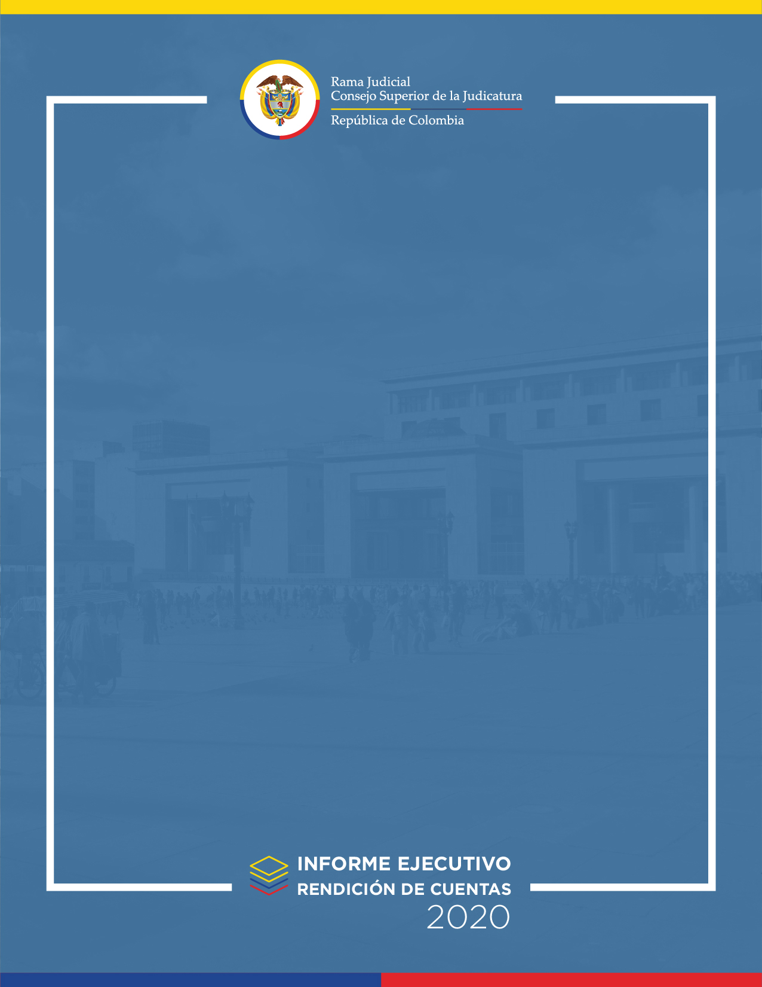

MARY GENITH VITERI AGUIRRE
Presidenta
Consejo Seccional de la Judicatura de Nariño

HERNÁN DAVID ENRÍQUEZ
Vicepresidente
Consejo Seccional de la Judicatura de Nariño

JAIME ALBERTO QUIÑONES ERASO
Director Ejecutivo Seccional Administración Judicial Pasto

- Introducción

El Consejo Seccional de la Judicatura de Nariño y la Dirección Ejecutiva Seccional de Administración Judicial Pasto, en cumplimiento del Acuerdo PCSJA20-11478 de enero 17 de 2020, presentan a la comunidad el documento de rendición pública anual de cuentas para el período enero a diciembre de 2019.

- Contexto
La Constitución Política de Colombia estableció que podrá haber Consejos Seccionales de la Judicatura integrados como lo señale la ley. En ejercicio de esta competencia constitucional, mediante acuerdo 24 del 4 de septiembre 1992, modificado con el acuerdo 03 de marzo de 1993, el Consejo Superior de la Judicatura creó el Consejo Seccional de la Judicatura de Nariño, con competencia territorial en los Departamentos de Nariño y Putumayo, quien desarrolla las funciones de autogobierno judicial, consagradas en el artículo 101 de la Ley 270 de 1996, referidas a la administración de la carrera judicial, control de rendimiento, programas de capacitación, planes de capacitación, desarrollo y bienestar social, conforme a las políticas del Consejo Superior
Adicionalmente, el Consejo Superior de la Judicatura mediante acuerdo PSAA16-561 del 17 de agosto de 2016 compiló, modificó y delegó algunas funciones en los Consejos Seccionales con el fin de racionalizar y desconcentrar la actividad pública y promover la participación territorial en la gestión judicial, en aspectos como autorizaciones para contratar, redistribución de procesos, reparto, horario, recepción de información, depuración de estadísticas, entre otras.

El Consejo Seccional de la judicatura de Nariño, lo integran dos magistrad@s, con sus respectivas auxiliares, un escribiente y un conductor.

Ejerce competencia administrativa en los Departamentos de Nariño y Putumayo en dos distritos: Distrito Judicial y Administrativo de Pasto y Distrito Judicial de Mocoa.
Estos departamentos se encuentran ubicados en el sur del país con frontera terrestre y marítima por la zona costera del Pacifico sur con el Ecuador, esta posición geopolítica es relevante para el cumplimiento de las funciones de administración de justicia, pues comprende territorios costeros, amazónicos, cordillera y la zona andina, que presentan características especifícalas y realidades sociopolíticas y geográficas diferenciadas tanto en acceso a las vías de comunicación, conectividad tecnológica, dificultades de orden público dada la presencia de grupos armados al margen de la ley, tráfico de estupefaciente y los vastas áreas de cultivos de uso ilícito, entre otras.
El Distrito Judicial y Administrativo de Pasto, lo conforman 67 municipios, organizado judicialmente en ocho Circuitos.
Al Distrito Judicial de Mocoa, lo conforman 13 municipios, organizados en tres circuitos.
Los Distritos Judiciales de Pasto y Mocoa cuentan con un Tribunal Contencioso Administrativo con sede en Pasto (N) y cuya competencia territorial en la totalidad de los Municipios de los Departamento de Nariño y Putumayo.
Territorio con gran riqueza en sus recursos naturales y en diversidad de su gente, su cultura, con la presencia de pueblos indígenas, afrocolombianos, Room, diversidad que constituye una oportunidad para la administración de justicia en el fortalecimiento de los valores democráticos, la equidad y el respeto de la diferentes formas de justicia.

En el departamento de Nariño perviven seis pueblos indígenas que constituyen el 11% de la población, comunidades afro descendientes en un 19% y población Gitana en 0.01%.

En el Departamento del Putumayo perviven catorce pueblos indígenas que conforman el 18% de la población y las comunidades afro descendientes en un 6%.

Dada esta diversidad, el Consejo Seccional, en cumplimiento a lo señalado en el “PLAN SECTORIAL DE DESARROLLO RAMA JUDICIAL 2019 – 2022, JUSTICIA MODERNA CON TRANSPARENCIA Y EQUIDAD” ha venido trabajando en garantizar el acceso a la justicia de pueblos indígenas, afrocolombiano y room y en coordinación con del Comité Seccional de Genero, acceso a la justicia de mujeres.

Nuestra entidad se encuentra certificada en el sistema integrado de gestión de la calidad en todos los objetivos misionales.

A continuación presentamos un resumen ejecutivo de la rendición de cuentas de nuestro desempeño y del cumplimiento de los objetivos misionales.

Avances y Resultados de la Gestión del Consejo Seccional de la Judicatura de Nariño

- Productividad de la Justicia

Gestión judicial

Tanto para el Distrito Judicial de Pasto como para el Distrito Judicial de Mocoa, la demanda de justicia en acciones constitucionales aumenta cada año, con la misma oferta de justicia. La carga más alta está en el nivel municipal y la más baja en los juzgados que no son superiores funcionales, porque atienden únicamente procesos de primera instancia, por su misma naturaleza no conocen de segunda instancia, situación que hace inequitativo el reparto. Los juzgados municipales y de pequeñas causas, además de las acciones de tutela, presentan alta carga de conflictos que afectan a las personas más vulnerables, como los juzgados denominados de “Pequeñas Causas”, que son de “Grandes Causas” para los usuarios de la administración de Justicia y que afectan la convivencia social.
Ahora bien, para el distrito judicial de Mocoa se presenta una disminución de la demanda respecto a 2015, esto se debe a las problemáticas diferenciadas que enfrenta el territorio y que determinan un desplazamiento de las competencias de otras ramas del poder público hacia la vía judicial. A través de la acción de tutela la ciudadanía busca acceder a sus derechos que no son garantizados por vía administrativa, terminando los jueces constitucionales administrando por esta vía excepcional, por ejemplo, los sistemas de salud, pensiones, reconocimiento y atención de víctimas.

Las gráficas demuestran un equilibrio entre demanda y oferta de justicia.

- Oferta y Demanda Judicial

Al Consejo Seccional de la Judicatura de Nariño se encuentran adscritos los Distritos Judiciales de Pasto y Mocoa, que comprenden los Departamentos de: Nariño, con 67 municipios, organizados en 8 circuitos para efectos judiciales y Putumayo con 13 entes territoriales que integran 3 circuitos judiciales, adicionalmente, el municipio de Piamonte (Cauca), que dada su ubicación geográfica, cuenta con mejor acceso por el Departamento del Putumayo por lo cual hace parte del Distrito Judicial de Mocoa, Circuito del mismo nombre. Es así que la oferta en materia de justicia es de 232 células judiciales, de las cuales 24 corresponden a despachos de Magistrados y Magistradas de los Tribunales Superiores de Pasto y Mocoa, Tribunal Administrativo de Nariño, Sala Jurisdiccional Disciplinaria Seccional Nariño y Consejo Seccional de la Judicatura de Nariño, y los 208 restantes corresponden a Juzgados ubicados en todos y cada uno de los municipios que integran estos dos departamentos.
100%
- Medidas para mejorar el Acceso a la Justicia
Medidas de descongestión en el año 2019

En el año 2019, las especialidades apoyadas con medidas de descongestión, previas propuestas de reordenamiento en atención a necesidades identificadas por el Consejo Seccional fueron las siguientes:

- Especialidad Penal

Dada la situación especial que atraviesa el Municipio de Tumaco, el Consejo Seccional de la Judicatura de Nariño, ha elevado al Consejo Superior de la Judicatura diferentes proyectos y propuestas para la creación de medidas que permitan atender la demanda de justicia en esa región. Es así como, mediante acuerdos PCSJA19-11321 y PCSJA19-11322, se creó el Juzgado Penal Especializado de Descongestión de Tumaco, con una planta de personal integrada por un juez, un secretario, un auxiliar judicial grado 2, un sustanciador y un citador grado 3, así como también se apoyó con un cargo de Oficial Mayor o Sustanciador a Juzgado Penal Especializado de Tumaco permanente.

Con acuerdo PCSJA19-11418, se crearon cargos de sustanciadores para los Juzgados Penales Municipales y de Circuito de Pasto.

- Especialidad Civil

Para mayor eficiencia de la oferta de Justicia, se presentó ante el Consejo Superior proyecto de reordenamiento, para especializar los juzgados promiscuos municipales de Puerto Asís en Penales y Civiles. Propuesta de reordenamiento permanente, que se encuentra en estudio de la Comisión Interinstitucional de la Rama Judicial.

Dada la congestión en los procesos de competencia de los Juzgados Civiles Municipales de Pequeñas Cusas de Pasto y las diferencias en la demanda de justicia de las comunas del Municipio, El Consejo Seccional realiza acciones permanentes para lograr el equilibrio de las cargas laborales, tales como redistribución de comunas, suspensión del reparto, etc.

Jurisdicción indígena

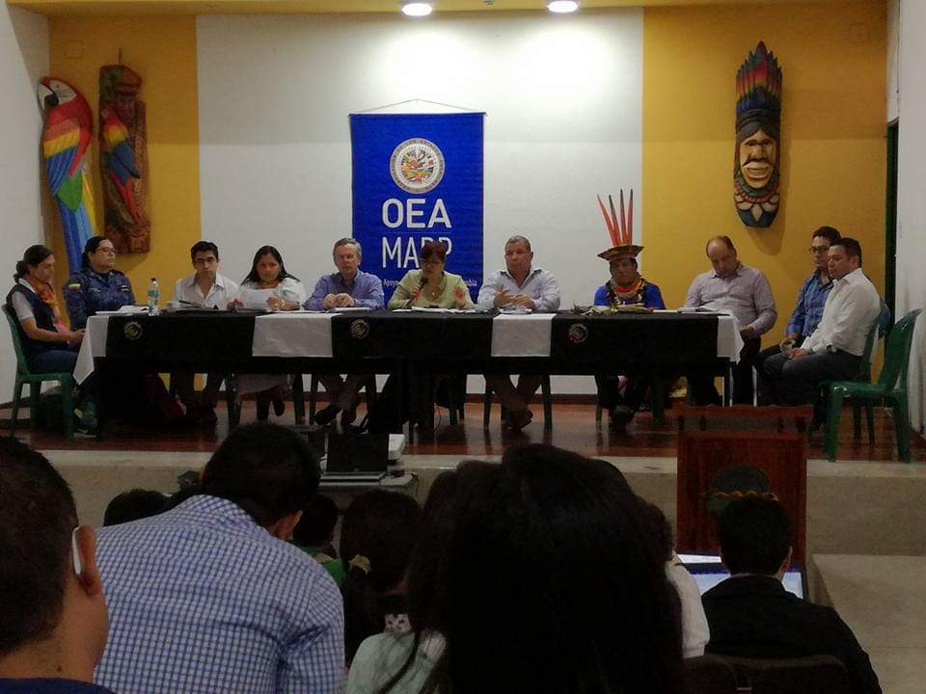
- Instalación y primera sesión de Mesa Departamental de Coordinación Interjurisdiccional de Putumayo -2017. Apoyo –MAPP –OEA - Participación de JSP- Sistemas locales de Justicia.
En cumplimiento de los acuerdos PSAA12-9614 del 19 de julio de 2012 y PSAA13-9816 del 22 de enero de 2013, el Consejo Seccional viene trabajando a través de las Mesas de Coordinación entre la Justicia Especial Indígena y el Sistema Judicial Nacional, con notorios avances en el tratamiento de los encuentros y desencuentros de las dos justicias, con la infranqueable convicción de que la presencia de los pueblos indígenas y sus diferentes formas de Justicia Propia, constituyen una oportunidad para avanzar como país, como democracia y como seres humanos.

En estos territorios donde ejercemos nuestro trabajo la diversidad se nos impone, está en nuestra cotidianidad y fluye con la sola mirada, en cada camino, en cada pueblo, en cada Juzgado, desde el mar hasta el Galeras, la Amazonía, el nudo de los Pastos, la Cordillera, los Andes Majestuosos, geografía que permitió también, la pervivencia de los pueblos que ahora reclaman del aparato de administración de justicia, garantías para el ejercicio de la propia.

La corporación, con el apoyo de la cooperación internacional, cumple con las mesas anuales departamentales y avanza en las realidades de cada pueblo y de cada territorio con mesas locales y regionales in situ, que permiten el dialogo intercultural, tejiendo puentes de confianza y aprendizaje mutuo.

Para los años 2018 y 2019 se realizaron tres mesas en el Putumayo y tres mesas en Nariño, con los siguientes objetivos y avances:

1.- Jornada de trabajo con autoridades de la Justicia Ordinaria (Magistrados, Jueces, Defensores, Procuradores, Comisarios y Fiscales ) y autoridades de los Pueblos indígenas del Putumayo en el marco de la consolidación de políticas regionales para el fortalecimiento de la coordinación del Sistema Judicial Nacional y la Jurisdicción Especial Indígena, conforme al acuerdo PSAA13-9816 de 2013. Participación del Consejo de Estado.

2.- Identificar las problemáticas de coordinación entre la JEI y la JO y proponer acciones de articulación.

3.- Avanzar en los procesos de coordinación interjurisdiccional propiciando espacios de interlocución que permitan la garantía efectiva del ejercicio del derecho propio de los pueblos indígenas a través de un dialogo de saberes compartido. Identificar encuentros y desencuentros en el ejercicio de la función judicial.

4.- Identificar las problemáticas de coordinación entre la JEI y la JO y proponer acciones de articulación.

5.- Avanzar en los procesos de coordinación interjurisdiccional propiciando espacios de interlocución que permitan la garantía efectiva del ejercicio del derecho propio de los pueblos indígenas a través de un dialogo de saberes compartido. Identificar encuentros y desencuentros en el ejercicio de la función judicial.

6.- Se elaboran y socializan acuerdos de entendimiento entre la justicia indígena y la Fiscalía, Medicina Legal e ICBF para establecer los protocolos de atención de casos según el territorio. La Fiscalía se propone socializar con los resguardos la Directiva No. 012 del 5 de diciembre de 2016, para adecuarla al contexto.

7.- Conocimiento directo entre los actores de justicia de cada territorio creando canales de comunicación, con la conformación de un directorio de autoridades judiciales con la intermediación el Consejo Seccional, que ha sido una experiencia exitosa en la convivencia de los dos sistemas.

8.- Se logró formar mesas técnicas en las distintas regiones dadas las dificultades geográficas de acceso y la necesidad de la inmediatez en los procesos de coordinación.

Parte fundamental en el éxito de las mesas los constituye, de una parte, la participación de l@s president@s y magistrad@s de los tribunales de los Distritos de Pasto y Mocoa, su presencia convoca y refleja la importancia del reconociendo derecho de los pueblos indígenas a su justicia propia en la ciudadanía y, de otra parte, el compromiso y coordinación de las entidades del sistema Judicial.

Bajo esta misma óptica, se realizaron, dos encuentros con los Consejos Comunitarios constituidos en la Costa Pacífica por la población afro descendiente, espacios de integración que fortalecen la interculturalidad y el reconocimiento de otro frente a la administración de justicia.

Jueces de paz

En el Distrito Judicial de Pasto se encuentran ejerciendo su labor ocho Jueces de Paz para el municipio de Pasto, únicamente. En el Distrito Judicial de Mocoa, no hay Jueces de Paz.

En coordinación con la Alcaldía de Pasto y con el apoyo de Magistrados del Tribunal Contencioso Administrativo, se adelantaron tres capacitaciones; de igual manera el Consejo ha elaborado y solicitado el presupuesto para atender las necesidades de cada uno de los Jueces de Paz.

El Consejo Seccional realizó visita especial a la sede de estos juzgados y encontramos un alto nivel de hacinamiento, ya que se les ha asignado una sola oficina de la Casa de Justicia, desde donde despachan todos los Jueces de Paz por turnos, situación que ha sido planteada a la autoridad local la reubicación en cada corredor donde fueron elegidos, para el cumplimiento del objetivo de esta jurisdicción que no es otra que solucionar conflictos en cada barrio por medio de la equidad.

Sistema de Responsabilidad Penal Adolescente

Dentro del Sistema de Responsabilidad Penal para Adolescentes, a través de la labor desplegada por los tres Juzgados de Control de Garantías, y uno de Conocimiento, se ha generado gran impacto tanto a nivel social como económico.

A través de las sanciones protectoras, educativas y restaurativas se ha logrado el regreso a la sociedad de adolescentes que entran a ser parte de la fuerza laboral activa, quienes obteniendo ingresos económicos para ellos y su núcleo familiar, por medio de oficios de panadería, elaboración de artículos de cuero y mecánica entre otros, que son aprendidos dentro del Instituto de Orientación Santo Ángel, fundaciones Riguetto y Proinco, se logra el restablecimiento de derechos y de la vida de los adolescentes infractores, evitando la reincidencia en la comisión de delitos y regresando a la sociedad y a sus familias con medios para vivir una vida digna.

Comité de Género

El trabajo que el Consejo Seccional ha venido desarrollando en materia de acceso a la justicia de las mujeres en cumplimiento de los postulados constitucionales, legales y los compromisos internacionales asumidos por el Estado Colombiano se realiza de manera activa y permanente, en coordinación con el Comité Seccional de Género a través del cumplimiento de un plan de acción.

Como una manera de visibilizar y destacar el trabajo de los y las jueces/zas, en las visitas de calificación a los despachos judiciales adoptó un acta adicional para registrar las providencias en las que l@s funcionari@s judiciales aplican la perspectiva de género en el ejercicio de la función judicial, las cuales son utilizadas como insumos en los talleres y/o clínicas de casos, teniendo en cuenta que si bien existe una relatorías de las Altas Cortes se requiere contar con providencias de instancia para analizarlas con el objeto de generar destreza argumentativa en este tipo de asuntos.

En el marco de las Mesas de Coordinación Intercultural se trabaja también por el acceso a la justicia de las mujeres indígenas y afrodescendientes, por solicitud expresa de ellas.

- Infraestructura Judicial

La Dirección Ejecutiva ha tenido como plan de acción la mejora constante de la infraestructura física, como parte de la garantía del acceso a la justicia para la ciudadanía, como para las condiciones de trabajo de l@s servidor@as judiciales, teniendo en cuenta igualmente, a las personas en estado de discapacidad.

Entre los proyectos de mayor trascendencia del año 2.019 se encuentra:

INSTALACIÓN DE ASCENSOR PALACIO DE JUSTICIA DE TUMACO.

El Palacio de Justicia de San Andrés de Tumaco es una edificación moderna de cinco pisos, donde se encuentran la mayor parte de juzgados del circuito, sin embargo no contaba con un ascensor que permitirá el fácil acceso a todos los pisos, en donde no solo se encuentran los despachos judiciales sino sus respetivas salas de audiencias; barrera física que se constituía en una seria limitación al derecho de libre acceso a la Justicia de las personas con movilidad reducida. El contrato de instalación de ascensor en el Palacio de Justicia de Tumaco inicio en el año 2.018 y culminó en el 2019, con una inversión de $545,4 millones, permitiendo que la población en general y principalmente las personas con dificultades en su movilidad, accedan a los cinco pisos de la edificación, en los que se ubican trece (13) despachos judiciales y las correspondientes salas de audiencias.

INSTALACIÓN ASCENSOR PALACIO DE JUSTICIA DE PASTO.

El Palacio de Justicia de Pasto inicialmente contaba con tres ascensores: uno en el bloque I, donde se ubicaban la mayor parte de juzgados del circuito y dos ascensores en el bloque II, donde se encuentran los despachos de los tribunales del distrito y las oficinas de la Dirección Seccional.

En el bloque I se instaló un nuevo ascensor considerando el volumen de transeúntes a los diferentes despachos judiciales y la disposición de un foso previsto para tal fin; mejorando los traslados de todas las personas, reduciendo notablemente los tiempos de espera del ascensor actual y siendo un elemento de soporte cuando uno de los dos no esté en servicio, sea por falla o encontrarse en mantenimiento. El contrato de instalación del ascensor en el Palacio de Justicia de Pasto, se unificó con el precedente, teniendo igualmente inicio en el año 2.018 y terminación en el 2019, con una inversión de $269.9 millones, permitiendo que la población en general y principalmente las personas con dificultades en su movilidad, accedan a los cinco donde se ubican treinta y cuatro (34) despachos judiciales y las correspondientes salas de audiencia.

ADECUACIONES ELÉCTRICAS Y DATOS EN EL PALACIO DE JUSTICIA DE LA UNIÓN.

Con el contrato suscrito en el mes de noviembre de 2.019, y con finalización en el año 2.020, se actualiza el sistema eléctrico y de datos dentro de las normativas actuales que permitan mejorar la eficiencia del sistema, instalando además una planta eléctrica y UPS con el fin de garantizar la continuidad del fluido eléctrico en el Palacio de Justica y de igual manera la continuidad del servicio de administración de justicia; con una inversión de $210.978.423,00, que beneficia a cinco (5) despachos; con un total de 20 servidores judiciales y a la población de la región.

DOTACIÓN DE PLANTAS ELÉCTRICAS PORTÁTILES.

Se instalaron 10 sistemas electrógenos portátiles en las sedes judiciales de: Puerto Leguizamo, Puerto Guzmán, Puerto Caicedo y San Francisco en el departamento del Putumayo; Piamonte en el departamento del Cauca; Cumbitara, El Rosario, Policarpa, San Lorenzo, Ricaurte en el departamento de Nariño. Sitios de difícil acceso donde son recurrentes las fallas de energía del sistema interconectado Nacional. La inversión fue de $79.400.000,00, con lo cual se asegura la continuidad del servicio de administración de justicia en cada uno de los municipios beneficiados.

- Carrera Judicial

Los diferentes concursos, tanto de empleados/as como de funcionarios/funcionarias han tenido un gran impacto en el sistema de carrera judicial. De los 881 cargos de empleados existentes en los Distritos Judiciales de Pasto y Mocoa, 648 se encuentran vinculados en propiedad, lo que representa un 74% y los 233 restantes se encuentran aún nombrados en provisionalidad, esto es un 26%.

En lo que respecta a funcionarios/as judiciales, del total de 208 jueces/zas, 135 se encuentran vinculados por el sistema de carrera judicial, correspondiendo a un 65%, y los 73 restantes en provisionalidad, esto es 35%. Mientras que los cargos de Magistrados/as se encuentran vinculados en propiedad en su totalidad.

PLANTA DE PERSONAL
PLANTA | TOTAL | CARRERA | % | PROVISIONAL | %
MAGISTRADOS | 24 | 24 | 100% | 0 | 0%
JUECES | 208 | 135 | 65% | 73 | 35%
EMPLEADOS | 881 | 648 | 74% | 233 | 26%
TOTALES | 1113 | 807 |  | 306

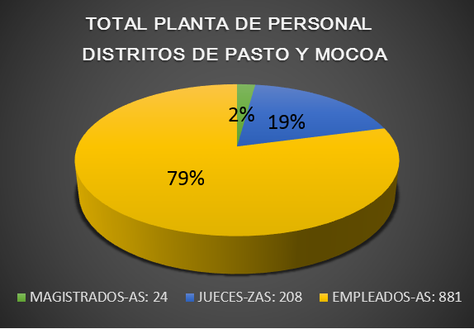
Frente a las vinculaciones en provisionalidad existen dos razones que inciden directamente en el porcentaje de servidores judiciales escalafonados en carrera.

En primer lugar, históricamente los integrantes de los registros no optan por éstas sedes dada las circunstancias de orden geográfica y de seguridad, las vacantes se publican periódicamente pero no existe voluntad de los concursantes por acceder a estos cargos.

La segunda categoría que incide, obedece a que varios registros de elegibles para la vinculación tanto de jueces/zas como de empleados/as, se han agotado, como sucede con los cargos de Jueces/zas Promiscuos/as Municipales, Oficial Mayor y/o Sustanciador de Juzgado de Circuito, Escribiente de Tribunal, por mencionar algunos.

Otro de los componentes de la administración de la carrera judicial, es la evaluación del rendimiento de los funcionarios judiciales, lo que permite la continuidad de los mismos en el servicio y constituye la garantía de los derechos de carrera. En este aspecto la Seccional, proyectó un plan de mejoramiento tendiente a implementar en los despachos judiciales el sistema integral de calidad con la aplicación del ciclo PHVA. En ejecución de este plan, los despachos visitados han logrado diseñar el plan de acción, adelantar planes de mejoramiento, y adoptar procesos de seguimiento permanente y mejoramiento a las prácticas de sus células judiciales.

Así mismo, adicional al acta oficial de calificación del factor organización del trabajo, se diseñó un acta que le permite acceder a información relevante y diferenciada en los territorios, como providencias con perspectiva de género, colisión de competencia entre la jurisdicción especial indígena y la jurisdicción ordinaria, embargos a entidades públicas, proyección social de los despachos, entre otros.

- Anticorrupción y Transparencia

Vigilancia judicial administrativa

La siguiente información muestra comparativamente el número de vigilancias formuladas durante los años 2018 y 2019, señalando que la gestión realizada por el Consejo Seccional ha permitido garantizar la transparencia y eficiencia en la administración de justicia, en un total de 163 procesos.

VIGILANCIAS AÑO 2018
SOLICITUDES | NUMERO | PORCENTAJE
SE ABSTIUVO | 76 | 90%
APERTURA | 8 | 10%
TOTAL | 84 | 100%
VIGILANCIAS AÑO 2019
SOLICITUDES | CANTIDAD | PORCENTAJE
SE ABSTUVO | 66 | 83%
APERTURA | 13 | 17%
TOTAL | 79 | 100%

Como podemos observar el porcentaje de abstención es alto, esto obedece a varias causas. Cuando en el término en que son requeridos para que rindan el informe respectivo, los despachos normalizan la situación deficiente objeto de la vigilancia, principalmente, en relación a la mora de términos judiciales. En segundo lugar, en muchos de los casos, no procedió la apertura por cuanto el fundamento de la solicitud de la vigilancia hacía referencia al fondo de la decisión que era contraria a sus intereses, superando así las competencias establecidas en el acuerdo PSAA11-8716 de 2011, y en tercer lugar la pretensión del solicitante de restablecer los términos de los recursos ya vencidos.

Seguridad para los servidores judiciales.

En el año 2019, se ha dado traslado por parte de la Dirección Ejecutiva Seccional de Administración Judicial de Pasto a la oficina de Seguridad del Consejo Superior de la Judicatura para los respectivos estudios de seguridad, específicamente por las dificultades de orden público de Tumaco y la zona de la cordillera.

Acciones internas para mejorar la calidad de los servicios

En la actualidad el Consejo Seccional y la Dirección Ejecutiva Seccional se encuentran certificado en calidad, demostrando una mejora contínua en el cumplimiento de metas en los procesos estratégicos, misionales y de apoyo. La capacitación es continua, buscando apoyo en diferentes entidades. Se realizó un Diplomado en el SENA. Proceso de calidad que se extiende a los despachos judiciales con la capacitación del ciclo PHVA que hace parte de los nuevos acuerdos de calificación en el factor organización de trabajo. Varios de los despachos están ya preparados para iniciar la certificación.

- Evolución de la Infraestructura Tecnológica

En el año 2019, se continuó con el programa de consolidación del servicio de Internet para los Juzgados Promiscuos Municipales que no están en las cabeceras del Circuito.

En el 2019 se inició con 65 despachos, sobre los que ya se había logrado en la vigencia anterior la provisión del servicio de internet con Banda Ancha, lo que permitió el inicio o la continuación de labores esenciales (pero en mejores condiciones de conectividad) que se hacen por internet (pago de títulos judiciales, estados electrónicos, registro de emplazados). Al final del 2019, con el apoyo del Área de Conectividad de la Unidad Informática de la DEAJ, se logró la migración de 59 despachos promiscuos municipales a la red de Century Lynk.

Los nuevos canales tienen una conexión dedicada de 6MBPs, que ofrece mejores prestaciones en cuanto a disponibilidad del servicio y mejor velocidad de conexión.

Otra tarea importante fue la estructuración del proyecto para la contratación en comodato de impresoras para la Seccional.

El proyecto de comodato de impresoras, se enmarcó en las políticas de austeridad del gasto emanadas por el Gobierno Nacional, y se constituyó como la mejor alternativa para reducir costos de impresión, para reemplazar las impresoras existentes (obsoletas y con costos elevados en su mantenimiento) por equipos de mayor capacidad y mejor tecnología, que garanticen la reducción en el costo por página impresa, la disminución de costos de insumos y un mejor control de la impresión de documentos al utilizar impresoras en red (tal como lo señala el artículo 14 del acuerdo PSAA14-10160 de junio 12 de 2014).

En el desarrollo del proyecto se estableció la adquisición de 36 Impresoras 5501 de alto rendimiento (destinadas para Centros de servicios) y 324 impresoras departamentales para los despachos y oficinas de la Seccional.

Otro punto importante fue lograr la estabilidad de la red local de datos del Palacio de Justicia (el principal centro de la Seccional), lo que permite un mejor despeño de las actividades de apoyo tecnológico para los despachos. Con el establecimiento de las VLANS se tiene la posibilidad de hacer uso eficiente de las comunicaciones de red y la ubicación de fallas.

Por último, en el año 2019 también se logró consolidar el proceso de compra de equipos de cómputo (485 en total), de los que ya se recibieron en el mes de diciembre 120 equipos marca Lenovo, lo que permitió prescindir del contrato de arrendamiento de equipos de cómputo para la vigencia 2020.

Gestión Presupuestal

El Consejo Seccional de la Judicatura informa cómo se cumplieron los objetivos propuestos para el año 2019 con énfasis en ejecución presupuestal. Se tienen los siguientes datos:

Concepto del gasto | Apropiado | Comprometido | % | Obligado | % | Pagado | %
Gastos de personal | 131.101 | 130.889 | 99 | 128.908 | 98 | 128.874 | 98
Gastos generales | 10.337 | 9.955 | 96 | 7.539 | 73 | 7.537 | 73
Transferencias | 1.072 | 891 | 83 | 891 | 83 | 891 | 73
Subtotal funcionamiento | 142.510 | 141.735 | 99 | 137.338 | 96 | 137.302 | 96
Inversión | 2.678 | 1.324 | 49 | 786 | 29 | 134 | 5
Total | 145.188 | 143.059 | 98 | 138.124 | 95 | 137.436 | 95

Ejecución presupuestal a nivel de compromisos: Los gastos de funcionamiento registran un 99% de compromiso con relación a la apropiación vigente asignada a la entidad durante el año 2019, así: gastos de personal (99%), gastos generales (96%) y transferencias (83%).

La inversión registra un nivel de ejecución del 49% de lo apropiado, el 51% no ejecutado corresponde a la declaración de desiertos de tres procesos contractuales.

Ejecución presupuestal a nivel de obligaciones, fue del 95%, teniendo en cuenta que los bienes y servicios recibidos a satisfacción, contaron con PAC suficiente y en consecuencia se generó la obligación de pago correspondiente.

Ejecución presupuestal a nivel de pagos fue del 95% del presupuesto comprometido, destacando en su orden los pagos de gastos de personal 98%, transferencias 73%, gastos generales 73% e inversión 5%.

En resumen, la ejecución del presupuesto comparando la apropiación con los compromisos, las obligaciones y los pagos registra un promedio del 96% de ejecución.

Medios de interacción

El Consejo Seccional de la Judicatura de Nariño tiene habilitados los siguientes medios de interacción para recibir las recomendaciones que se presenten en relación con el proceso de rendición de cuentas.

 | rendicioncuentas@consejosuperior.ramajudicial.gov.co
 | Carrera 23 No. 19-00, Pasto – Nariño.
 | @judicaturacsj |  | @judicaturacsjcolombia
 | @judicaturacol |  | @judicaturaCSJ
 | 7238578 – 7238579

